Інформація
про благодійні надходження, отримані школою у 2019 році

За рахунок благодійної допомоги батьків учнівських колективів окремих класів та фізичних осіб-благодійників матеріально-технічну базу школи поліпшено придбаннями та послугами відповідно до переліку, що надається по місяцях.
Подарунки ставляться на балансовий облік до центральної бухгалтерії управління освіти Херсонської міської ради у термін відповідно до вимог чинного законодавства.

у червні

• для заміни аварійної дільниці труб теплопостачання придбані сантехнічні матеріали та розхідний матеріал для встановлення ЩО 220-380 ВТ на загальну суму 707 грн. 66 коп. (благодійна допомога батьків учнів 6-Б класу) 21 червня 2019 року.

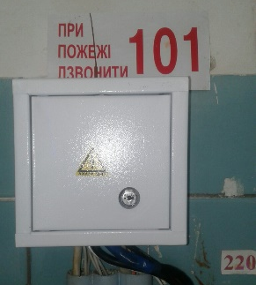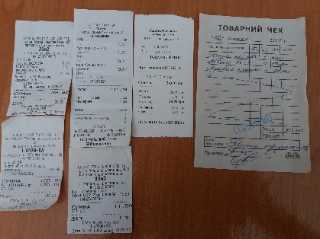

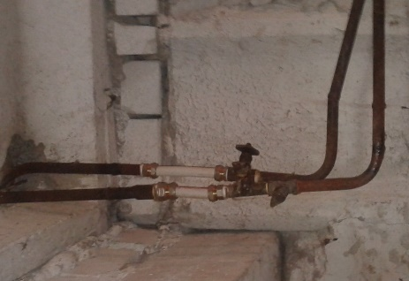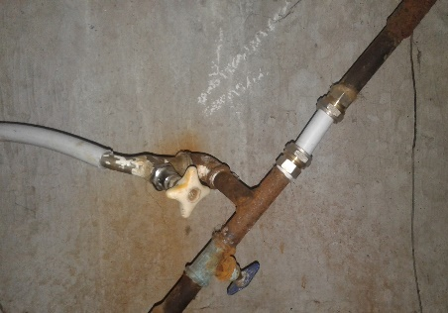

• з метою оснащення комп’ютерного класу для учнів молодшої школи придбано 2 (два) комп’ютери на загальну суму 14 602 грн. (подарунок батьків майбутніх учнів 1-А та 1-Б класів) 3 та 6 червня 2019 року.

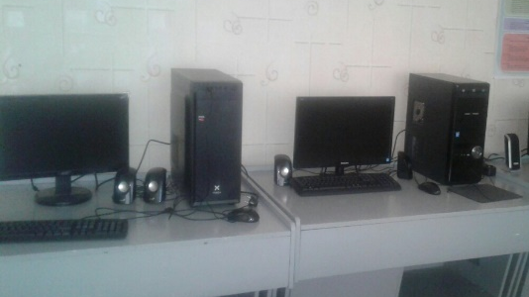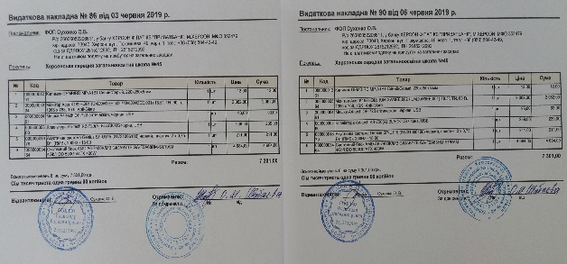
- придбано і встановлено до ауд. 201 жалюзі вартістю 5 270 грн. (подарунок батьків учнів 7-Б класу) 19 червня 2019 року.
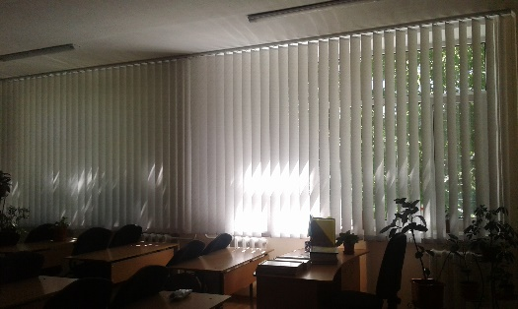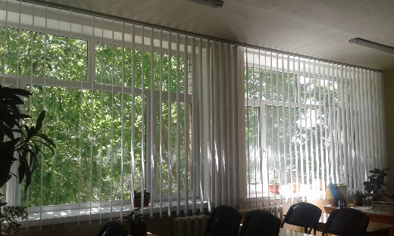
• в ауд .№ 207 придбано стіл для вчителя вартістю 1 875 грн. (подарунок батьків учнів 9-Б класу) 19 червня 2019 року.
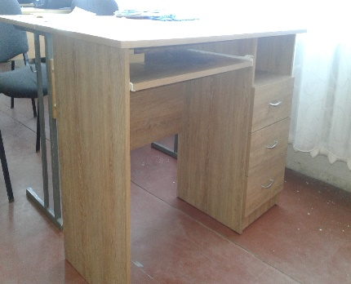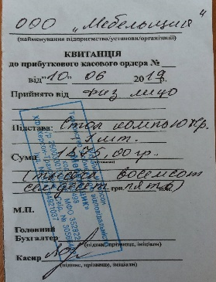
у травні
• в ігрову кімнату ГПД отримано килимове покриття «Kolibri» 2 м х 3 м вартістю 2 531 грн. 23 травня 2019 року (благодійна допомога батьків учнів 1-х класів).

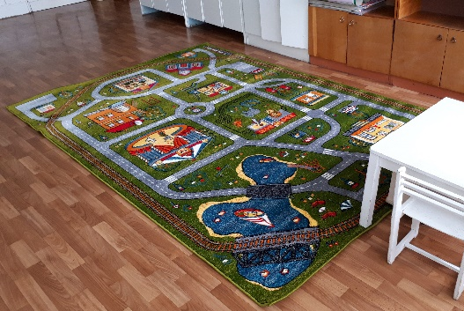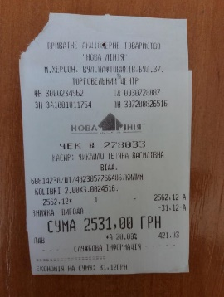

• для капітального ремонту роздягальної кімнати спортивної зали придбані будівельні матеріали 23 травня 2019 року на загальну суму 27 834 грн. 87 коп. (благодійна допомога батьків та класного керівника 7-А класу).

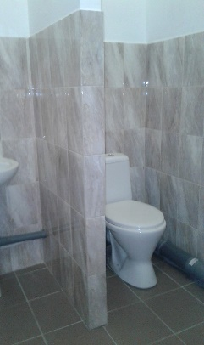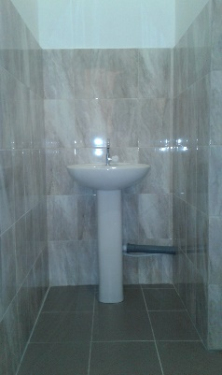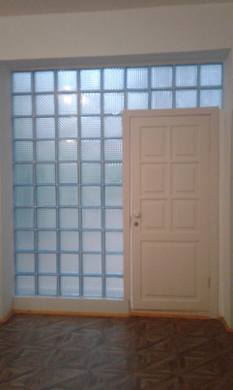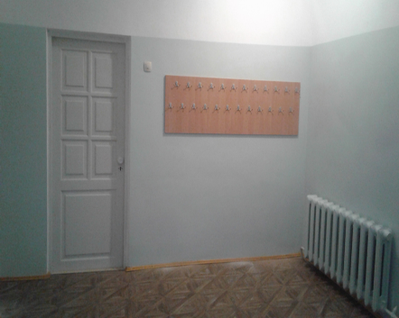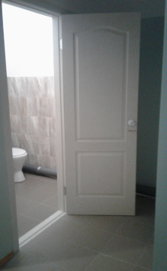
у квітні
За сприянням Ю.Г.Рожкова від обласного благодійного фонду «Мангуст» отримана благодійна допомога 22 квітня 2019 року, а саме шкільні стільці б/в у кількості 136 шт., шкільні лавки б/в у кількості 33 шт. та шкільні столи б/в у кількості 40 шт. на загальну суму 2019,39 грн.
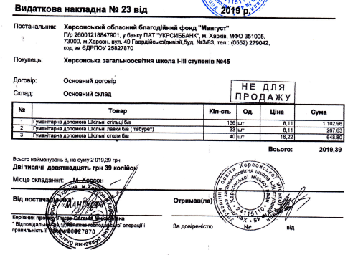
Отримані учнівські меблі використано для створення зони відпочинку для учнів у холі на ІІ поверсі,
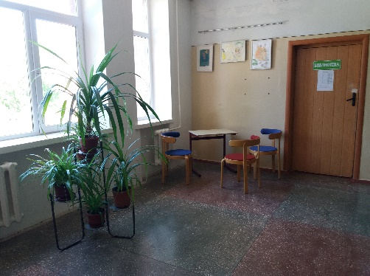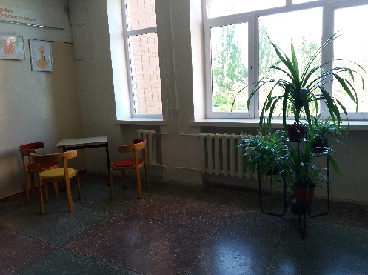
замінено стільці у комбінованій майстерні з обробки тканин і харчових продуктів та встановлено комплект учнівських меблів у кабінеті англійської мови;
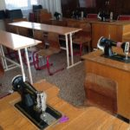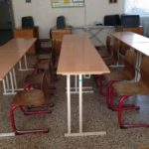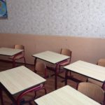
• Для заміни аварійної дільниці труби 12 квітня 2019 року придбані сантехнічні вироби на суму 945 грн. 60 коп.
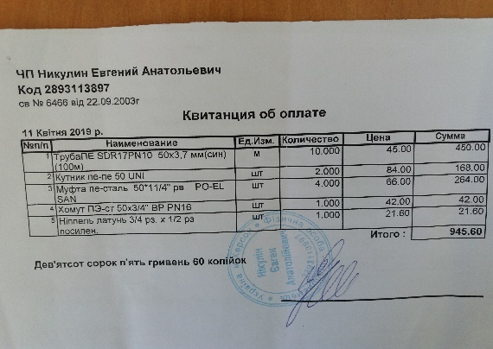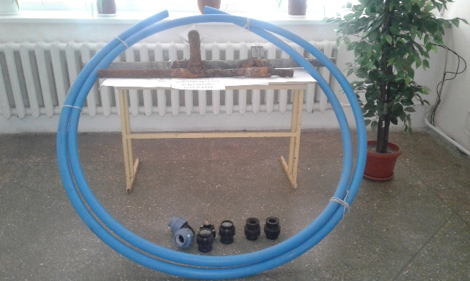
у березні
- придбано і встановлено до ауд. 202 жалюзі вартістю 7000 грн. (подарунок батьків учнів 6-А класу) 25 березня 2019 року;
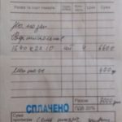
- будівельні матеріали для обшивки стін і виготовлення стелажів для дидактичних матеріалів в ауд.308 на загальну суму 6653,60 грн.(подарунок батьків учнів 2-Б класу) 25 березня 2019 року;
у лютому
• проектор CL 720/CL 720D в ауд. № 201 (кабінет німецької мови) вартістю 3000 грн. (подарунок родини учня 6-Б класу) 22 лютого 2019 року;
• стіл письмовий з тумбою кутовий 1200 х 1300 см в ауд. № 302 вартістю 3000 грн. (подарунок батьків учнів 1-Б класу) 04 лютого 2019 року;
у січні
• проектор BENQ вартістю 8096 грн. (подарунок батьків учнів 10-А класу) 15 січня 2019 року.
